Ofício Vereador Nº 156/2023

São Roque, 23 de janeiro de 2023.

Prezado Senhor,

Venho, por meio deste, cordialmente solicitar providências com relação ao matagal existente em todo o passeio da propriedade localizada na esquina das Ruas Walter de Felipo e Ida, no bairro Santo Antônio.
Podemos observar pelas fotos anexas que a calçada está totalmente tomada pelo mato alto, o qual impede a utilização do local pelos pedestres, que precisam se arriscar andando pela rua. Além disso, a vegetação e a sujidade podem ser foco de proliferação de insetos e animais peçonhentos, os quais colocam os moradores em riscos.
A fim de evitar acidentes e demais transtornos, pede-se notificação do proprietário, para que seja realizada roçagem e limpeza do local. Na certeza de que dispensará especial atenção a este Ofício, desde já agradeço.

Atenciosamente,

Rogério Jean da Silva
(Cabo Jean)
Vereador

Ao
Ilustríssimo Senhor
ANDRÉ LUÍS ANTUNES PEREIRA
MD. Chefe da Divisão de Fiscalização de Obras e Posturas da Prefeitura da Estância Turística São Roque – SP

PROTOCOLO Nº CETSR 23/01/2023 - 09:22 706/2023/AH

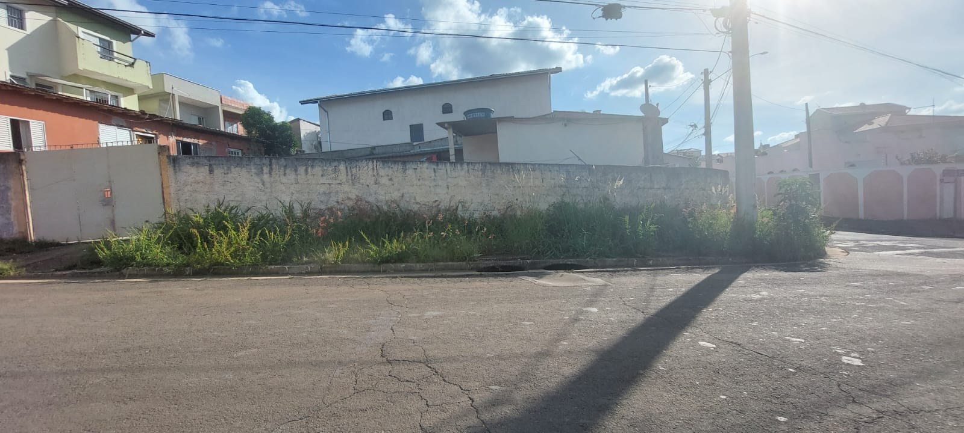

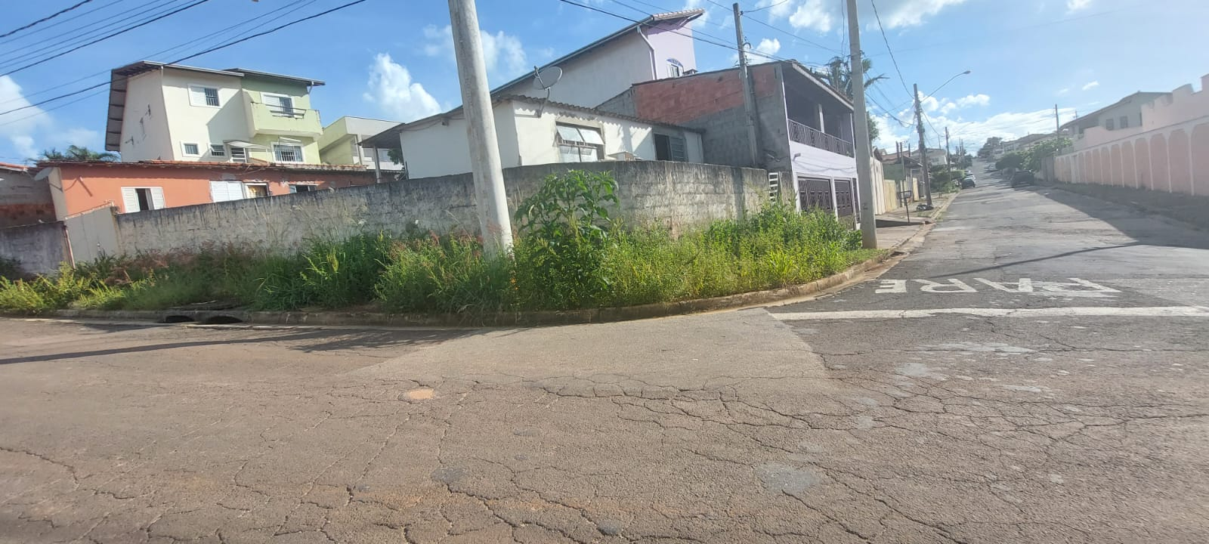
PROTOCOLO Nº CETSR 23/01/2023 - 09:22 706/2023/AH

